软件工程系列课程教学辅助网站

可行性分析报告

文件状态： | 文件标识： | PRD-2017A-G17
[√]草稿 | 当前版本： | 0.9
[ ]正式发布 | 作者： | 蒋家俊、李捷、厉佩强、周盛、朱秉
[ ]正在修改 | 完成日期： | 2017-10-14
可行性分析报告 1
1引言 3
1.1项目名称 3
1.2背景 3
1.3项目概述 3
2引用文件 3
3可行性分析的前提 3
3.1项目的要求 3
3.2项目的目标 5
3.3项目的环境、条件、假定与限制 5
3.4进行可行性分析的方法 5
4可选的方案 6
5所建议的系统 6
5.1对所建议的系统的说明 6
5.2数据流程和处理流程 6
5.3影响(或要求) 6
5.3.1设备 6
5.3.2软件 6
5.3.3开发 7
5.3.4经费 7
5.4局限性 7
6经济可行性(成本----效益分析) 7
6.1投资 7
6.2预期的经济效益 7
6.3收益/投资比 8
7技术可行性(技术风险评价) 8
8用户使用可行性 8
9其他与项目有关的问题 8

1引言

1.1项目名称
“软件工程系列课程教学辅助网站”项目

1.2背景
为了使这门课上的出色，使学生能够获得最多的资料，使学生及时的了解世界需求工程的最新动态，以及学生和教师的有效地沟通，老师提出了这么一个设想；作为他的学生也需要一个与教师及同学之间相互交流，及获取资料的平台；还有一些同学并没有选这几门课，但是也想了解项目管理，需求工程，统一建模的相关知识，以备到时决定该选不选这门课程。通过这三方提出的需求考虑，我们构思做一个软件工程教学、学习、交流的网站。

1.3项目概述
本项目主要是针对软件工程专业的学生和老师，主要是希望能够提供更好的学习渠道，解决一些学习上面的难题，有效地进行课前预习和课后复习以及难题答疑等各项学习工作。本文档针对这个项目，较为详细地阐述了项目的可行性，为接下来的进一步分析研究打下基础。

2引用文件
《软件工程导论》 清华大学出版社
《软件项目管理》 机械工业出版社

3可行性分析的前提

3.1项目的要求
作为一个网站的项目，我们假设用户有网站的浏览器和媒体播放器，如果没有的话开发人员也可以帮助他们首先具备上网的功能。
这个项目的主要需求者是教师、学生和没选这些课，但是感兴趣的学生。下面是对他们需求的描述：
教师需求：
1网站上要有系统的课程介绍包括项目管理,需求工程等几门课的课时安排、教学计划、使用教材、国际国内背景、考核方式、和学生选这门课所需要的知识背景，以及大作业的介绍。并可以在以后增加另外课程的时候可以定制.
2网站要有教师介绍，对任课老师的以往教学、科研成果，及其教学风格，出版书 籍，所获荣誉的详细介绍
3课件、模板、参考资料、以往优秀作业、教学视频、音频资料下载，可以及时更新。本班老师同学可以通过账号下载，其他用户可以在线浏览简化版课件。
4教师消息发布栏用于老师发布作业点评、临时课程变更等通知。
5网站上要有网站向导即使用指南。
6最新信息：公布老师最近的一些教学或外出交流的心得，以及网站一些最近更新信息的介绍。
7友情连接（如网上选课主页）有老师要求管理员实时更新。
8提供专门的作业点评,作业完成情况跟踪的功能,对学生的作业,和课后作业讨论进行点评.

学生需求：
1课件下载功能，包括以往的旧版本课件，以及最新的课件。
2能下载老师提供的参考资料(含电子教材、历年试卷、补课资料，以及老师的教学交流文章)并且网站能及时更新这些资料。下载的速度能够得到保证：要求同时可容纳10人下载，并且人均速度能达到50kb/s。
3能及时看到老师的通知(含课程相关通知及作业点评)。
4如果教师提供的是多媒体资料，网站能提供下载及在线观看功能（如课堂录像）。
5网站界面要求简洁大方，有网站导航、相关链接(含学校选课系统、学院网页、需求相关主题网站)
6网站提供通过提问方式的密码取回功能。
7网站能提供让分组的各个团队能有团队内部的交流工具(如论坛，不同团队可以申请认证板块，非团队成员不能浏览使用，但希望教师可以进入各个板块进行一定的指导，而网站管理人员也可管理认证板块)。
8网站能提供一定资料共享功能(如论坛有上传下载附件功能、但对附件大小有限制，不得大于2M)
9网站能较醒目地提供教师的联系方式 (尽量详细)。
10网站可以提供站内文章标题搜索功能。
11网站能够提供学生自身作业提交功能,并可以跟踪作业的批复情况

网站游客需求：
1网站提供项目管理,需求工程,对象建模，以及软件工程相关课程、还有老师的详细介绍，并放在网站显著位置。
2相关链接(含学校选课系统，以及需求相关主题网站)。
3网站允许游客可以针对网站内容留言(如提供留言板的功能，留言者有EMAIL可选项，用于信息反馈)。
4网站管理员不随便删除游客留言。

3.2项目的目标
虽然如今有很多教学网站，但是专门针对一门新开的大学课程和一位专门的教师；又为学生之间提供交流平台的网站为数不多。这个网站作为一个开课的辅助工具，将有利于教师的教学和学生的学习；也为软件工程系列课程的成熟记录下足迹。
为了开发这个网站预计会在学习结束完工，而且是最终版本。开发该网站需要的开发资源有：5个合作愉快的人员；dreamwaver、photoshop、project, office tools 和上网必备的软件和硬件。

3.3项目的环境、条件、假定与限制
开发该系统的主要资金来源为用户提供的开发资金投入，故在设计开发中最大不能超过该限度，且软件完成交付用户使用后，应保证软件的运行寿命至少达到用户的要求范围，且软件发时间应基本控制在用户提出的要求范围内。另外，开发人员在编写代码的过程中需要严格按照软件工程的要求来进行，以利于接下来的测试和维护及升级。
该网站作为课堂教学之外的一个辅助手段，为软件工程课程的师生提供了一个交流的窗口，同时也是授课老师发布信息的平台，以及教学资源的有效载体，具有信息发布实时，疑惑解答专业，课程介绍全面，教学资源丰富的特点，可以说是对传统教学手段的一次大胆尝试与突破。
该网站主要面对的用户大致可以分为三类：教师（指软件工程课程的授课教师），注册学生（该课程的注册学生，即当前学期选修该课程的学生），游客（当前学期未选该课程，但对该课程有兴趣的学生，通常指软件学院低年级学生，也泛指所有在校学生）。
开发工具： java语言，eclipse，webstorm，DevC++等
开发环境： windows7，windows8，windows10
运行环境：提供对外服务能力，保证至少300名同学上课辅助服务的要求，包括数据存储能力，网络服务吞吐能力，数据安全特性等。
操作系统： 拥有浏览器能够访问网页的系统即可
服务器：建议选用Intel CPU,可以选择Windows或者Linux
开发平台：可以选择IIS, .NET或者apache, tomcat/jboss平台

3.4进行可行性分析的方法
- 经济可行性：进行成本/效益分析，判断此系统的经济效益能够超过它的开发成本。
- 技术可行性：进行技术风险评价。从现有资源出发，人员的技术实力、设备基础、技术条件和问题的复杂性等能否满足此工程和项目实施要求，最后确定此工程和项目是否具备技术可行性。
- 法律可行性：避免系统开发可能导致的侵权、违法和责任。
- 方案的选择：列出几个可能的候选方案，最后给出合适的评价系统或产品开发的结论意见。
具体将在下面叙述。

4可选的方案
目前没有可选方案

5所建议的系统

5.1对所建议的系统的说明
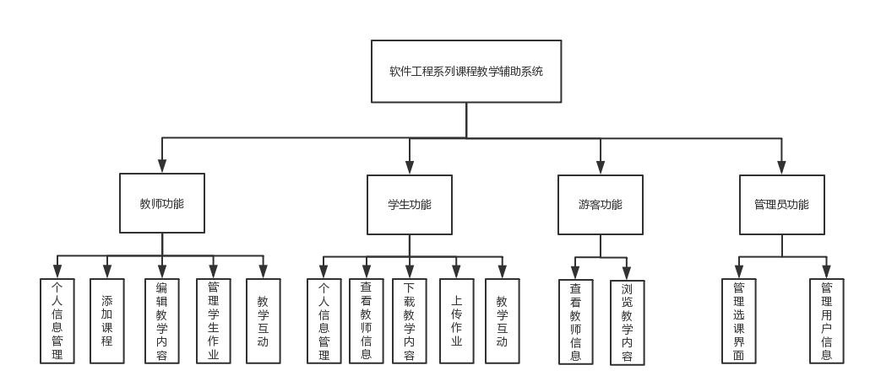

5.2数据流程和处理流程

5.3影响(或要求)

5.3.1设备

5.3.2软件
需要dreamwaver、photoshop、project, office tools 和上网必备的软件和硬件。

5.3.3开发
需要准备软件开发所需要的相关工具，需要关注软件的兼容性和软件在不同操作系统上可能出现的意外状况。

5.3.4经费
该网站属于公益项目，但网站运行后期，网站的维护将是一大笔支出。

5.4局限性
网站本身并不支持学生与老师直接互动。
没有评分系统，学生不能直观的感受到课程和老师的好坏，选择最理想的导师。
网站仅仅面向软件工程专业的学生和老师，网站的受众很小。

6经济可行性(成本----效益分析)

6.1投资
都由我们组员完成，人力成本基本可以忽略不计。但是服务器架设方面需要额外的投资，
日后的维护也需要资本的注入。
学习成本方面，作为在校大学生，我们可以充分利用学校里的公共资源进行学习，学习成本基本为0。

6.2预期的经济效益
因为这个网站是为有志向的大学生学习软件工程而开发，并不用做商业用途，所以经济收益基本为0。

6.3收益/投资比
这个项目投入的开发成本相对于学生很高，但回报基本为0。

7技术可行性(技术风险评价)
本网站将使用现在web方面主流的HTML+CSS+javascript技术来开发。用webstorm作为IDE开发。网站页面设计方面可以去网上购买他人的模版。此外，熟悉web2.0相关技术，精通TCP/IP协议、OSI参考模型，熟悉HTML、CSS、Javascript等web页面开发，maya、photoshop、flash等网站相关软件工具和数据库技术。需要懂得FTP上传下载，服务器维护，mysql数据库应用，这些基本都学过技术上可行。
在服务器和域名方面，因为作为学生，没有足够的资金，只得采用阿里云服务器。应该可以实现。

8用户使用可行性
该网站主要的面向人群是在校大学生和老师，比较熟悉关于电脑的相关操作，能够熟练使用浏览器，跟慕课的使用和操作方法相同，对于用户没有难度。

9其他与项目有关的问题
在编码过程中，可能出现同类网站的冒出，导致项目的失败。

